AKTUALNO / FOTOGRAFIJA IN NATEČAJI / KREATIVNO / 26. 4. 2016

Rezultati natečaja Stročnice v deželi pravljic
Udeležba na likovnem in literarnem natečaju Stročnice v deželi pravljic je presegla vsa naša pričakovanja. Skupno smo prejeli kar 416 del, skoraj še enkrat več kot lani. Največ, kar 349 del, je bilo likovnih.
Žirija zato ni imela lahkega dela. Likovna dela sta ocenila Meta Hrovat, diplomirana slikarka, ki nadaljuje magistrski študij na ALUO, in Branko Murko, ljubiteljski slikar s številnimi samostojnimi razstavami. Literarna dela pa Luka Vasle, znan domžalski pesnik, avtor več knjig in amaterski igralec, ter Vesna Sivec Poljanšek, knjižna recenzentka, urednica pri založbi Miš in organizatorka promocij knjig v medijih.
In kdo jih je najbolj prepričal? Statistiko in rezultate, vključno s pohvalami, si lahko ogledate TUKAJ. Najboljša dela pa si lahko ogledate tudi v spodnji galeriji. In ne pozabite nagrajena dela bodo razstavljena v prostorih Centra za mlade Domžale (Ljubljanska cesta 58). Odprtje razstave bo v četrtek, 12. maja, ob 18. uri.
Lepo vabljeni!
LIKOVNA DELA
Predšolski otroci
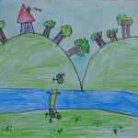
1. mesto: Bine Poznič: Fižolček, ogelček in slamica (Vrtec Mavrica, Vojnik, mentorici Romana Suholežnik in Sonja Zavšek)
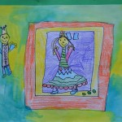
2. mesto: Žana Vranc: Princesa na zrnu graha (Vrtec Mavrica, Vojnik, mentorici Romana Suholežnik in Sonja Zavšek)
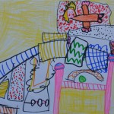
3. mesto: Liam Romih Mlakar: Princesa na zrnu graha (Vrtci občine Žalec, Enota I., mentorici Mojca Jeraj in Saša Sekirnik)

Osnovnošolci
I. triada
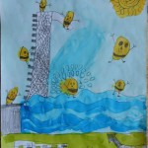
1. mesto: Erazem Hostnik: Skakanje v vodo (OŠ Rodica, mentorica Breda Podbevšek)
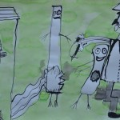
2. mesto: Aladin Žnidarič: Fižolček, slamica in ogelček (OŠ Toneta Čufarja Maribor, mentorica Mojca Riedl)
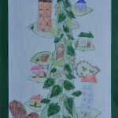
3. mesto: Melany Fillipa Dell: Fižolova vas (OŠ Kungota, PŠ Svečina, mentorica Sonja Marko)

II. triada
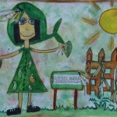
1. mesto: Lana Marinšek: Fižololandija (OŠ Žirovnica, mentorica Meta Čuk Pilipovič)
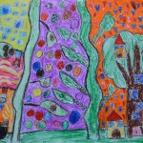
2. mesto: Lara Žmauc in Tanja Fabjan: Stročnični vasici (OŠ Kungota, PŠ Svečina, mentorica Božidara Kavčič)
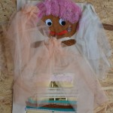
3. mesto: Anja Turnšek: Kraljična na zrnu graha (OŠ Frana Roša, Celje, mentorica Julija Grm)

III. triada
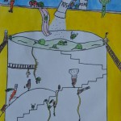
1. mesto: Tina Jaklič: Grahova juha (OŠ Vide Pregarc, Ljubljana, mentorica mag. Maja Žura)
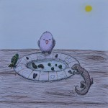
2. mesto: Ana Turičnik: Težka odločitev pri razdelitvi stročnic (OŠ Marije Vere, Kamnik, mentorica: Irena Zagožen)
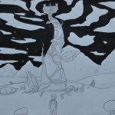
3. mesto: Jan Anzeljc: Fižolček od Jakca (OŠ Vide Pregarc, Ljubljana, mentorica mag. Maja Žura)

Dijaki, študenti in odrasli
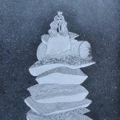
1. mesto: Kim Prah: Kraljična na zrnu graha (Gimnazija Celje-Center, mentorica Mojca Šmit)
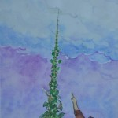
2. mesto: Irena Osolnik: Brez fižola ni kariere (Društvo Lipa, Domžale, mentorica Mojca Marija Vilar)
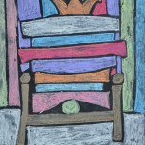
3. mesto: Maruša Mavrin: Princesa na zrnu graha (Gimnazija Celje-Center, mentorica Mojca Šmit)

LITERARNA DELA
Osnovnošolci
I. triada
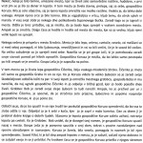
1. mesto: Lana Marija Kapun Hozjan: Mesto stročnic (OŠ Miška Kranjca, Velika Poljana, mentorica Andreja Kavaš)
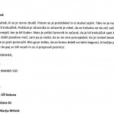
2. mesto: Ian Avsec: Mali grahek (OŠ Košana, mentorica Marija Mršnik)
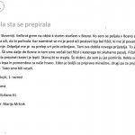
3. mesto: Tanja Gojić: Fižola sta se prepirala (OŠ Košana, mentorica Marija Mršnik)

II. triada
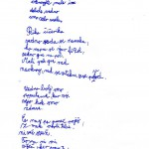
1. mesto (pesmice): Jure Sok: Stročnice (OŠ Venclja Perka, mentorica Bojana Dorič)
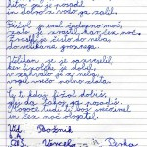
2. mesto (pesmice): Vid Božnik: Čarobni fižol (OŠ Venclja Perka, mentorica Bojana Dorič)
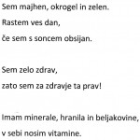
3. mesto (pesmice): Lana Bek: Grahek (OŠ Frana Roša, Celje, mentorica Julija Grm)

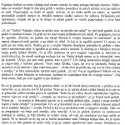
1. mesto (zgodbice): Ana Babič: Veliko srce malega graha (OŠ Dobrepolje, mentorica Ema Sevšek)
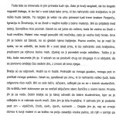
2. mesto (zgodbice): Luka Blaževič: Trije bratje in fižolova zrna (Oš Marije Vere, Kamnik, mentorica Vanja Hočevar)
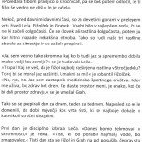
3. mesto (zgodbice): Larisa Demšar: Stročnice v deželi pravljic (OŠ Ivana Groharja, Škofja Loka, mentorica Olga Koplan)

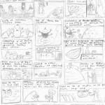
1. mesto (stripi/zgodbice v slikah): Peter Pongrac: Legenda o stročnicah (OŠ Bežigrad, mentorica Uršula Plimen)
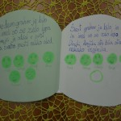
2. mesto (stripi/zgodbice v slikah): Lucija Strajnar Ravnikar: Pesem – Sedem grahov (OŠ Rodica, mentorica Ani Gale)
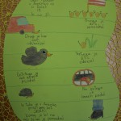
3. mesto (stripi/zgodbice v slikah): Vita Žerak Novak: Pesem – Sedem fižolčkov (OŠ Rodica, mentorica Ani Gale)

III. triada
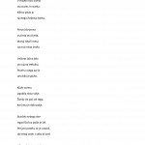
1. mesto: Maja Strle: Zakaj smrdi? (OŠ Marije Vere, Kamnik, mentorica Mojca Fuchs Lukežič)

Dijaki, študenti in odrasli
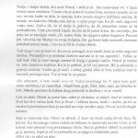
1. mesto: Janka Jerman: Nenavadni vrt
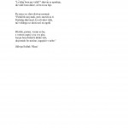
2. mesto: Silvija Belšak Viher: Nestrpni fižol (Vrtec pri OŠ Sveti Tomaž)
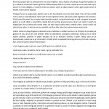
3. mesto: Elena Skok: Bratci grahki

Prejšnji
Izdelava semenskih bomb

Naslednji
Imaš težavo? Vprašaj prek e-svetovalnice!

- KONTAKT
Javni zavod Center za mlade
Ljubljanska 58
1230 Domžale
Telefon: 01 722 66 00
Mobilni telefon: 040 255 568
Faks: 01 721 51 05
Email: info@czm-domzale.si
- KOLEDAR DOGODKOV
P | T | S | Č | P | S | N
« APR
 |  |  |  |  |  | 1
2 | 3 | 4 | 5 | 6 | 7 | 8
9 | 10 | 11 | 12 | 13 | 14 | 15
16 | 17 | 18 | 19 | 20 | 21 | 22
23 | 24 | 25 | 26 | 27 | 28 | 29
30 | 31
maj 2016
- PODPIRAJO NAS

(

